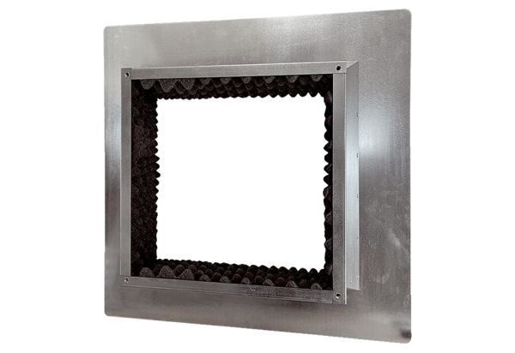Szigetelt tetőlábazat, lapostetőkhöz SOFI 35Csomagolási egység: 1 darabVálaszték: C
Termékszám: 0073.0048Gyártó: MAICO

